１０．災害事例（異常現象）

例①
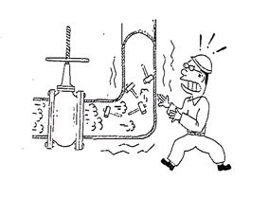
スチームを本管から分岐管に通すため，その仕切バルブを急激に開放したところ，分岐管でウォーターハンマが起きた。ただちに仕切バルブを閉止しハンマリングが落ちつくのを待った。

例②
蒸留塔のリフラックスポンプを予備機に切替えるとき誤って閉止バルブの操作が早く開放バルブの操作がおくれたため流体が一時停止の状態となり，塔の温度が平衡を失ない，その後リフラックスはされたが温度，圧力そして留出油の性状復旧まで時間を要した。
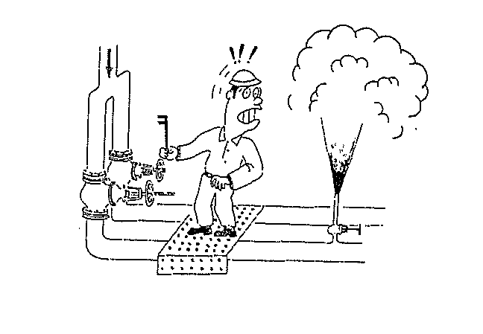
例③
運転中に新設のラインを使用するため，既設使用中のラインから仕切バルブを切替えたところ，新設ラインのベントノズルバルブが開放のままであったため，ここから油が噴出した。ただちに既設ライン側に再度バルブの切替操作をし噴出した油の処置をとった。

例④
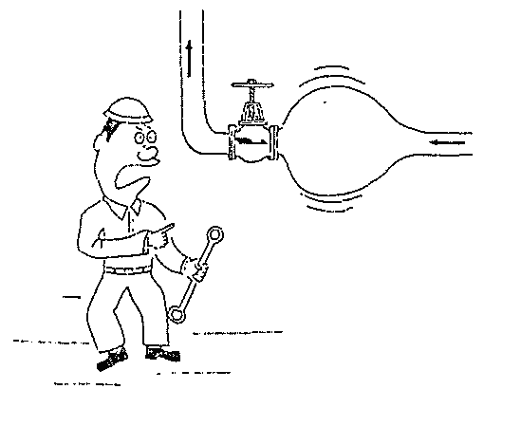
グローブバルブの取付時に流れ方向を逆に取付けたため，運転中にディスクの脱落がおき流れが停止した。
たまたま別ラインがあったのでこれに切替え，ディスクの補修を行なったが，このケースは運転停止となる可能性が大きい。

例⑤
高圧用張込ポンプ切替中予備機の吐出弁を先に若干開放した。（開放時圧力があるので操作困難と判断し前もって２～３回転開放した）ために逆止弁の漏洩からサクションラインに気体が逆流し運転を停止した。

例⑥
グローブバルブの閉止操作を行なったが，閉止しても漏れがとまらず既設のハンドルまわしで漏れがとまるまで閉止操作をしたところ（グローブバルブの特徴でスピンドルのネジ山がなくなるまで閉止可能）締めすぎて力が加りヨークの部分に亀裂を生じた。
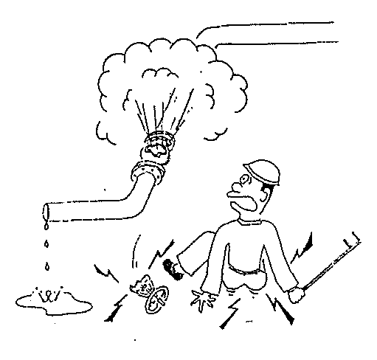
またヨークでなくハンドホイルの折損もある。

例⑦
架台上のバルブグランドから漏れた軽質油が架台下の高温流体配管の裸部に滴下し発火した。

例⑧
Ｈ_{２}Ｓガスサンプリング作業の指示を受け，サンプルバルブを開放したがつまりのため，保護具を着用せずバルブボンネットのフランジを外し，スチームを吹きつけて，ドレンのつまりを掃除し，ボンネットのフランジをはめボルトを締めているとき，ボンネットの隙間から出たＨ_{２}Ｓを吸い込み瞬間意識不明となり転倒した。
このような有毒性のあるバルブ操作には，保護具の着用後作業すること。

例⑨
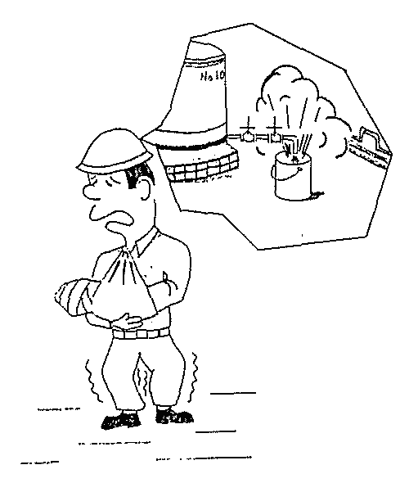
日常作業の水抜きのためＬＰＧタンクドレン切用第１バルブを１回転「開」とし，次に第２バルブを１回転「開」としたが水が出ず，徐々に第２バルブを開放していったところ急にＬＰＧが液状で噴出し，受缶に当り上部に向け噴きあげ作業者の手にあたり凍傷した。
このようなドレン切り閉そくによる災害は数多く発生しており，バルブ災害のうちでもっとも多い。

例⑩
圧力計の取替作業中に圧力計元バルブを閉止したところ，ノズル付根に亀裂を生じ運転停止にいたった。
圧力計等のノズルに取付けられているバルブ操作は，固定確認操作をすること。

